护士共情、述情能力与职业压力相关性研究

李冰1，汤佳俊2，高泽宇3, 汪俣充4

（中南大学湘雅护理学院1,2 [1] 中南大学数学与统计学院3,4，湖南长沙410013）

**摘要**：目的：探究护士共情能力、述情能力与职业压力之间的相关性。方法：便利抽样法选择长沙两所三级甲等医院护士，共纳入508名，采用一般资料问卷表、临床护理人员共情能力测评量表、多伦多述情障碍量表(TAS-20)、护士工作压力源表进行资料收集和评价，对各量表进行相关性分析。结果：共情能力与年龄、职称等级、工作年限呈正相关（r=0.220、0.212、0.206，P＜0.01)，述情障碍程度与学历呈负相关（r=－0.167，P＜0.01)，共情能力和述情障碍程度呈负相关（r=－0.462，P＜0.01），共情能力和职业压力呈负相关（r=－0.319，P＜0.01），述情障碍程度和职业压力呈正相关（r=0.350，P＜0.01）。结论：护士共情能力受年龄和婚姻影响，述情能力受学历影响，职业压力主要源于护理专业及工作和时间分配及工作量。三者具有相关性，共、述情能力相关性最强。提升护士共情、述情能力和减轻职业压力形成良性闭环，具有协同效应，为临床改善与维护护士心理健康提供新方向。

**英文摘要**：Objective: to investigate the correlation among empathy ability, alexithymia and occupational pressure of clinical nurses. Methods: nurses from two grade A hospitals in Changsha were selected by convenience sampling. The data were collected and evaluated by general information questionnaire, scale of evaluation of empathy ability of clinical nursing staff, Toronto alexithymia scale (TAS-20), and nurses' work pressure sources. Results: empathy ability was positively correlated with age, professional qualification, and working years (r=0.220、0.212、0.206，P<0.01). The degree of alexithymia was negatively correlated with the degree of education (r=0.167, P<0.01). Empathy ability was negatively correlated with the degree of alexithymia (r=0.462, P<0.01). Empathy ability was negatively correlated with occupational pressure (r=0.319, P<0.01). The degree of alexithymia and occupational pressure were positively correlated (r=0.350, P<0.01). Conclusion: empathy ability is affected by age and marriage, the ability to express emotion is affected by academic qualifications, and occupational pressure mainly comes from nursing profession work, time allocation and workload. There is some correlations among the three whose the strongest correlation is between empathy ability and the ability to express emotion. Improving nurses’ empathy abilities, expressing abilities, and reducing occupational pressure could form a benign closed loop with a synergistic effect, providing a new direction for clinical improvement and maintenance of nurses’ mental health.

**关键词**：共情能力；述情障碍；职业压力；护士

**英文关键词：**empathy ability; alexithymia; occupational pressure; nurse

护理工作具有高风险、高压力、超负荷和人际关系复杂的特点，这些特点是引起护士工作压力大、工作满意度低、心理状态差的导火索。有研究显示，护士存在明显的心理健康问题，心理健康水平低于普通人群[1]。朱宇等人的研究表明，共情可以通过改善医患关系，提高医务人员的工作满意度[2]。述情即正确地向他人表达个人情感，宣泄不良情绪或自我调解是改善心理状态的重要方法[3]。而职业压力是心理健康问题的一大重要来源[4]。故共情能力、述情能力和职业压力三者皆为影响护士心理健康状态的重要因素，研究三者的影响因素及其相关性可为探究预防和改善护士心理亚健康问题的有效方法奠定基础。

共情能力（empathy ability）在临床护理实践中主要体现为，护士能从患者的角度出发去理解、识别及评价其情感状态，同时也能正确感知与平衡自身情绪状况，从而利于护患双方的沟通交流及良好护患关系的形成，以促进护理干预显著帮助患者减轻痛苦、恢复健康[2]。

述情能力（the ability to express emotions）被认定为情绪的表达能力及情绪的认知能力，包括对自我的情绪认知及他人的情绪认知。它立足于述情障碍（alexithymia），通过述情障碍程度进行评定，述情障碍程度越高，则表示述情能力越弱。述情障碍又称为情感难言症、情绪调节障碍，常有不能适当地表达情绪、缺少幻想实用性思维，难以确切的表达自己内心感受和描述他人情绪情感状态等表现[3]。

职业压力（occupational pressure）特指在工作环境中，个人目标受到威胁的压力源长期、持续地作用于个体，并受其心理个性及行为的影响，所产生的应激反应[5]。

本研究旨在调查分析护士共情、述情能力和职业压力之间的相关性，结合护士间年龄、学历、职称、工作年限的差异，探究其影响因素。

一、对象与方法

（一）研究对象

采取便利抽样调查方法，随机选取中南大学湘雅医院、中南大学湘雅三医院共2所三级甲等医院的508名护士为研究对象。纳入标准：①年龄大于18岁；②中南大学湘雅医院、中南大学湘雅三医院各科室在职护士；③自愿配合调查。排除标准：①来自外院的进修护士、实习护士。

（二）研究方法

1. 调查工具

（1）一般资料问卷：包括年龄、性别、科室、婚姻、学历、职称等级、从事护理工作年限。

（2）临床护理人员共情能力测评量表[6]。由王巧红等编制。该量表共有28个条目，分为3个因子，即因子1：护士对病人的心理认知；因子2：护士对病人的情感体验；因子3：护士对病人的行为帮助。每条目均采用Likert 5点计分法。得分范围为28~140分，评分越高，表明共情能力越好。

（3）多伦多述情障碍量表（Toronto Alexithymia Scale, TAS-20）[7]。由Taylor等编制，袁勇等进一步翻译修订而成。该量表共有20个条目，分为3个因子，即因子1：识别情感障碍；因子2：描述情感障碍；因子3：外向性思维。每条目均采用Likert 5点计分法。得分范围为20 ~100分，评分越高，表示述情障碍越严重，述情能力就越差。

（4）护士工作压力源表[8]。由李小妹等编制。量表由35个条目组成，分为护理专业及工作方面的问题；时间分配及工作量问题；工作环境及仪器设备问题；病人护理方面的问题；管理及人际关系方面的问题等5个维度的子条目。每条目均采用Likert 5点计分法。得分范围为35~175分，分数越高，表明引起的职业压力程度越大。

2. 调查方法

采用统一指导语，仅在两家医院各科室护士群内宣发电子问卷，采取自愿原则，不可重复作答。共发放问卷526份，回收有效问卷522份。排除标准：问卷填写时间低于300秒。

3. 数据的预处理

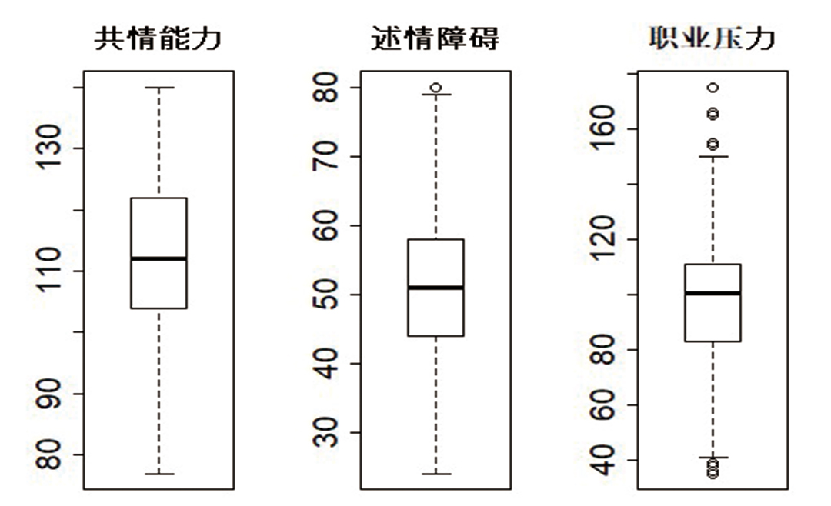根据共情能力、述情障碍和职业压力得分箱线图结果，限制线外的圆点为异常值点，可知共情能力得分数据未出现异常值，而述情能力和职业压力的得分数据分别出现了1个和14个异常值。对于述情能力得分为异常值的样本，该样本的职业压力值同样为异常值。对于职业压力得分为异常值的样本，由于护士工作压力源表位于电子问卷的最后一页即第三个量表，前两个量表已花费较多时间，故该量表可能存在调查对象填写散漫的情况，从而导致出现异常值。根据统计学经验，样本数据位于异常值区间的可能性极小，故将其全部剔除。经过这一数据预处理过程，排除14组异常值数据，使用508组样本数据进行数据分析。见图1。

图1 共情能力、述情障碍和职业压力得分箱线图

4. 统计学方法

使用SPSS 17.0和R语言统计软件进行数据处理。计量资料采用均差±标准差和得分率进行描述；采用Person相关系数来探讨护士共情能力、述情能力和职业压力之间的关系以及这三者和年龄、学历、职称等级和工作年限等因素的关系；使用均值假设检验来探究不同年龄、学历、婚姻状况的调查对象共情能力、述情能力和职业压力的均值是否有显著差异。

二、结果

**（一）一般资料**

共纳入508名护士，18-25岁58人，26-30岁130人，31-35岁163人，36-40岁107人，41-50岁43人，51岁及以上7人；男性20人，女性488人；未婚121人，已婚377人，离异10人，丧偶0人；中专1人，大专24人，本科392人，硕士及以上91人；护士35人，护师159人，主管护师298人，副主任护师15人，主任护师1人；从事护理工作1年以内20人，1-5年87人，6-10年126人，11-15年165人，16-20年60人，21年及以上50人。

**（二）护士共情能力、述情障碍程度、职业压力程度现状**

本研究结果显示，护士共情能力总分为（112.555±11.961）分，得分率为0.804；述情障碍总分为（51.091±10.309）分，得分率为0.511；职业压力总分为（97.787±21.511）分，得分率为0.559。见表1-3。

表1 护士共情能力现状（n=140）

|  |  |  |
| --- | --- | --- |
| 项目 | 得分（分，） | 得分率 |
| 护士对病人的心理认知 | 60.199±6.780 | 0.803 |
| 护士对病人的情感体验 | 20.087±2.716 | 0.803 |
| 护士对病人的行为帮助 | 32.270±3.727 | 0.807 |
| 总分 | 112.555±11.961 | 0.804 |

表2 护士述情障碍程度现状（n=100）

|  |  |  |
| --- | --- | --- |
| 项目 | 得分（分，） | 得分率 |
| 难以识别自己的情感 | 17.724±5.348 | 0.506 |
| 难以描述自己的情感 | 12.876±3.037 | 0.515 |
| 外向性思维 | 20.490±3.505 | 0.512 |
| 总分 | 51.091±10.309 | 0.511 |

表3 护士职业压力程度现状（n=175）

|  |  |  |
| --- | --- | --- |
| 项目 | 得分（分，） | 得分率 |
| 护理专业及工作方面的问题 | 21.120±4.955 | 0.603 |
| 时间分配及工作量问题 | 17.104±3.998 | 0.684 |
| 工作环境及仪器设备问题 | 8.079±2.859 | 0.539 |
| 病人护理方面的问题 | 30.848±7.196 | 0.561 |
| 管理及人际关系方面的问题 | 20.636±7.262 | 0.459 |
| 总分 | 97.787±21.511 | 0.559 |

（三）一般资料与护士共情能力、述情障碍程度、职业压力程度的相关关系

1. 分别研究护士共情能力总分、述情障碍总分和职业压力总分，与年龄、学历、职称等级及工作年限等一般资料变量之间的相关分析，变量赋值见表4。其中共情能力与年龄（r=0.220，P＜0.01)、职称等级（r=0.212，P＜0.01)、工作年限（r=0.206，P＜0.01) 呈正相关，述情障碍程度与学历呈负相关（r=－0.167，P＜0.01)，但这些线性相关系数较小，相关程度极弱。见表5。

表4 变量赋值

|  |  |
| --- | --- |
| 自变量 | 赋值方法 |
| 年龄 | 18-25岁=1，26-30岁=2，31-35岁=3，36-40岁=4，41-50岁=5，51岁=6 |
| 学历 | 中专=1，大专=2，本科 =3，硕士及以上=4 |
| 职称等级 | 护士=1，护师=2，主管护师=3，副主任护师=4，主任护师=5 |
| 工作年限 | 1年以内=1，1-5年=2，6-10年=3，11-15年=4，16-20=5，21年及以上=6 |

表5 一般资料与护士共情能力、述情障碍程度、职业压力程度的相关关系

|  |  |  |  |  |  |  |  |  |
| --- | --- | --- | --- | --- | --- | --- | --- | --- |
| 项目 | 年龄 | | 学历 | | 职称等级 | | 工作年限 | |
| r | p | r | p | r | p | r | p |
| 共情能力 | 0.220* | 0.000 | 0.064 | 0.148 | 0.212* | 0.000 | 0.206* | 0.000 |
| 述情障碍 | －0.007 | 0.869 | －0.167* | 0.000 | －0.009 | 0.834 | 0.000 | 0.992 |
| 职业压力 | －0.006 | 0.893 | 0.046 | 0.300 | 0.017 | 0.700 | －0.001 | 0.985 |

注：*P＜0.01。

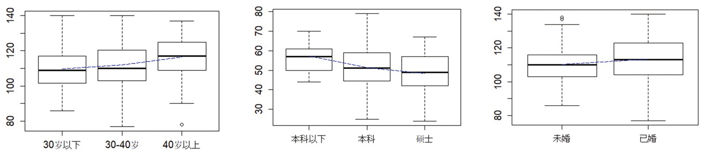2. 根据每个一般资料变量取值的不同将样本分组，通过均值假设检验的方法来探究各组之间的均值是否有显著差异。在0.01的置信水平下，可以认为未婚组与已婚组的共情能力有显著差异，30岁以下、30-40岁和40岁以上不同年龄组的共情能力有显著差异，以及本科以下、本科和硕士不同学历组的述情障碍程度具有显著差异。见图2。

注：蓝色虚线表示不同组的均值变化

图2 各年龄段共情能力、各学历述情障碍程度、各婚姻共情能力箱线图

（四）护士共情能力、述情障碍程度、职业压力程度三者相关关系

共情能力和述情障碍程度呈负相关（r=－0.462，P＜0.01）；共情能力和职业压力呈负相关（r=－0.319，P＜0.01）；述情障碍程度和职业压力呈正相关（r=0.350，P＜0.01）。

三、讨论

（一）护士共情能力较强，年龄和婚姻是重要影响因素

研究结果中护士共情能力总分为（112.555±11.961）分，得分率为0.804，提示护士共情能力较强。共情被认为是建立良好护患关系的基础[9,10]，护士因职业要求应成为共情能力强的群体。护士共情能力还受多因素影响。分析发现，已婚组护士比未婚组共情能力高，不同年龄组护士共情能力随年龄增加而上升；护士职称等级越高、工作年限越长，其共情能力可能越强；在不同学历组的比较中，差异均无统计学意义( P＞0.05)。提示年龄和婚姻是护士共情能力的重要影响因素，具有促进作用。在年龄增长和婚姻发展过程中，护士不断积累处事经验和生活阅历，伴随护士工作年限增加和职称等级变高，其共情能力有所提高，支持共情能力具有可塑性的观点，符合相关研究[11]。因此，角色扮演、换位思考等有助于加快护士积累生活经验的培训形式，是提升护士共情能力的有效手段。

（二）护士述情障碍程度的改善，需重视持续学习与提升学历

护士述情障碍总分为（51.091±10.309）分，与相关研究的结果相似[12,13]，高于军人与普通人群的述情障碍水平[14,15]，这可能与护士的工作性质有一定关系，护士工作高风险、高强度，普遍存在患者无理取闹等现象，使得护士不得不维持神经高度紧张，且缺乏抒发、发泄自身情绪的时间与渠道，长此以往发生述情障碍的可能性升高[16]。提示护理管理人员应重视心理引导，管理护士可能产生的不良情绪。结合样本一般资料分析发现，不同学历组护士述情障碍程度随学历增加而下降，即护士学历越高，其述情能力越强，故应提倡临床护士保持终身学习的态度。此外，在临床护理人员培训的同时，可以通过加强护士对于专业知识技能的抽象化表达能力，培养护士识别情感、描述情感、表达自己的内心感受能力，从而提升其述情能力，实现知识技能与述情能力的共同提升，帮助形成人才培训的“双赢”模式。

（三）护士职业压力程度趋向严重，护理专业及工作、时间分配及工作量是重要压力源

本研究中护士职业压力总分为（97.787±21.511）分，且高分段呈现出集中分布，在量表的五个维度中，护理专业及工作方面的问题、时间分配及工作量问题的得分率居高，分别为0.603、0.684。这表明护士大多面临不容忽视的职业压力，而其中最主要的、明显区别于其他种类压力的压力源是护理专业及工作、时间分配及工作量方面。提示临床上可以通过重点改善护士在护理专业及工作、时间分配及工作量方面的负担来减轻其职业压力。具体措施包括改善工作环境，营造和蔼的人际关系；优化人力资源，减少非护理性工作；提高护士应对能力，教育护士树立正确的人生观与价值观，培养自信心，正确评价自己在社会中的地位与价值，保持乐观心态；管理层和同事支持；保障护患比例，减轻护士工作量等[17]。

（四）提升护士共情、述情能力和减轻职业压力可形成良性闭环

研究显示，共情能力和述情障碍程度呈负相关（r=-0.462，P＜0.01）；共情能力和职业压力呈负相关（r=-0.319，P＜0.01）；述情障碍程度和职业压力呈正相关（r=0.350，P＜0.01）。根据三者的相关关系得知，提升护士共情能力、述情能力，能一定程度减轻护士职业压力，从而改善护士心理健康状况。同理，护士职业压力程度越低，述情能力越高，则共情能力越高，越有利于其运用共情能力来实践高效护理。因此，在临床护理中，提升护士共情、述情能力和减轻职业压力可形成一种良性闭环，从任一途径实施干预，均能起到促进其他两个方面的作用，实现三者协同改善与维护护士心理健康，以促使护理工作的效果最大化。另外，共情能力和述情障碍程度的相关性最强，即当护士的共情能力得以显著提升时，其述情障碍程度将随之得以明显削弱，相比之下其职业压力程度的减轻则不甚明显。反之，当护士的述情障碍程度得以显著削弱时，其共情能力的提升比起职业压力程度的减轻也将更为明显。故在临床实际应用中，在良性闭环的三条途径中可首先考虑提升护士的共情或述情能力以达到改善与促进护士心理健康的目的。

四、结论

护士共情能力较强，年龄和婚姻是其重要影响因素，年龄较高的已婚护士，其共情能力更强，此外还与职称等级、工作年限呈正相关，但相关性较弱。护士述情能力尚处于中位水平，其水平高低受学历影响，不同学历组护士述情障碍程度随学历增加而下降。护士职业压力程度趋向严重，高分段分布集中，最主要压力源是护理专业及工作、时间分配及工作量。三者具有相关性，共、述情能力相关性最强，且提升护士共情、述情能力和减轻职业压力形成良性闭环，具有协同效应，为临床改善与维护护士心理健康提供了新方向。应用该闭环能在使改善与促进护士心理健康的干预措施实现效率和效果最大化。

**参考文献**

1. 赵铁梅,李二彦,王昭英,等. 综合医院护士心理健康水平调查分析[J]. 当代护士(中旬刊),2018,25(10):145-147.
2. 朱宇,栾贝贝,王维利,等．共情动机在护理领域的研究现状[J]. 解放军护理杂志,2016,33(21):53-55.
3. William Frawley, Raoul N Smith. A processing theory of alexithymia[J]. Cognitive Systems Research,2001,2(3).
4. Emilie Gosselin RN, BSc, Patricia Bourgault RN, PhD, Stephan Lavoie RN, MSc. Association between job strain, mental health and empathy among intensive care nurses [J]. Nursing in Critical Care, 2016, 21(3).
5. Phillip L. Ｒice 著, 胡佩诚, 等译．健康心理学[M]．北京:中国轻工业出版社,2000:70,146-149．
6. 王巧红. 临床护理人员共情能力测评量表的初步研制[D]. 山西:山西医科大学,2009.
7. 袁勇贵,沈鑫华,张向荣, 等. 多伦多述情障碍量表(TAS-20)的信度和效度研究[J]. 四川精神卫生,2003,16(1):25-27.
8. 李小妹,刘彦君. 护士工作压力源及工作疲溃感的调查研究[J]. 中华护理杂志,2000(11):4-8.
9. Steinhausen S, Ommen O, Thüm S, et al. Physician empathy and subjective evaluation of medical treatment outcome in trauma surgery patients[J]. Patient Education and Counseling,2014,95 (1):53-60.
10. 吴颖. 共情作用于护患沟通中的效果研究进展[J]. 智慧健康,2018,4(30):50-51.
11. DERKSEN F, BENSING J, LAGROJANSSEN A. Effectiveness of empathy in general practice: a systematic review［J］. Br J Gen Pract, 2013, 63( 606) : e76-e84．
12. 贵艳玲,姚桂英,赵佳,等. 护理人员述情障碍及其觉察压力的调查研究[J]. 中国实用护理杂志, 2013, 29(17A): 9-12.
13. 吴爱芬,杨飞,童小利,蒋赛赛. 护士述情障碍与其职业压力的相关性分析[J]. 中国护理管理, 2014, 14(01): 39-41.
14. 魏红辉,张理义,周小东. 军人述情障碍与心理承受力相关性研究. 中华行为医学与脑科学杂志, 2011, 20(12): 1134-1136.
15. 李武,胡春凤,翟金国. 躯体形式障碍患者述情障碍的相关因素分析[J]. 精神医学志,2014,27(02):107-109.
16. Cameron K，Ogrodniczuk J，Hadjipavlou G. Changes in alexithymia following psychological intervention：a review［J］. Harv Rev Psychiatry, 2014, 22(3): 162-178.
17. 陈菊娥. 基层医院护士职业压力原因分析及应对措施[J]. 临床合理用药杂志,2011, 4(33): 95-96.

1. **作者简介：李冰（2000.05），湖南邵阳，本科在读，15200821382。汤佳俊（2001.05），湖南长沙，本科在读，18670048356。高泽宇（1998.04），湖南长沙，本科，13873335698。汪俣充（1999.07），浙江杭州，本科，15397006205。**